Проект «Здоровое питание» в школе с. Поселки

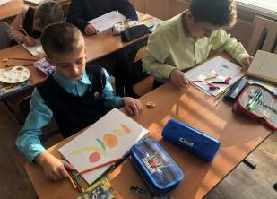
В рамках реализации проекта «Здоровое питание» и с целью сформировать потребность в здоровом, активном образе жизни у школьников и их родителей с 1.12.20 по 03.12.20 в начальной школе МБОУ СОШ с. Поселки проходил конкурс рисунков по здоровому питанию. В нем приняли участие классные коллективы 1-4 классов.
К данному конкурсу дети отнеслись творчески. Они нарисовали с помощью красок, фломастеров очень яркие рисунки. Дети в своих работах отобразили свои знания о правильном питании, каким оно должно быть, зачем нам нужно правильно питаться. Ребята придумали лозунги здоровому питанию: «Правильно питаемся - растем и развиваемся»; «Мы за ЗОЖ»; «Прощайте, чипсы, газвода, мы отплываем навсегда, там будем мы здоровыми!»
Рисунки получились очень красочными и интересными по содержанию. Молодцы!
